部署说明：

Seeyon.zip解压以后覆盖到服务器上，将6.zip拷贝到ApacheJetspeed\webapps\seeyon\m3files\v5\目录下替换原有的（请先备份，6.zip文件是存在的），重启服务。

上一步骤执行完以后，使用system账号登陆，

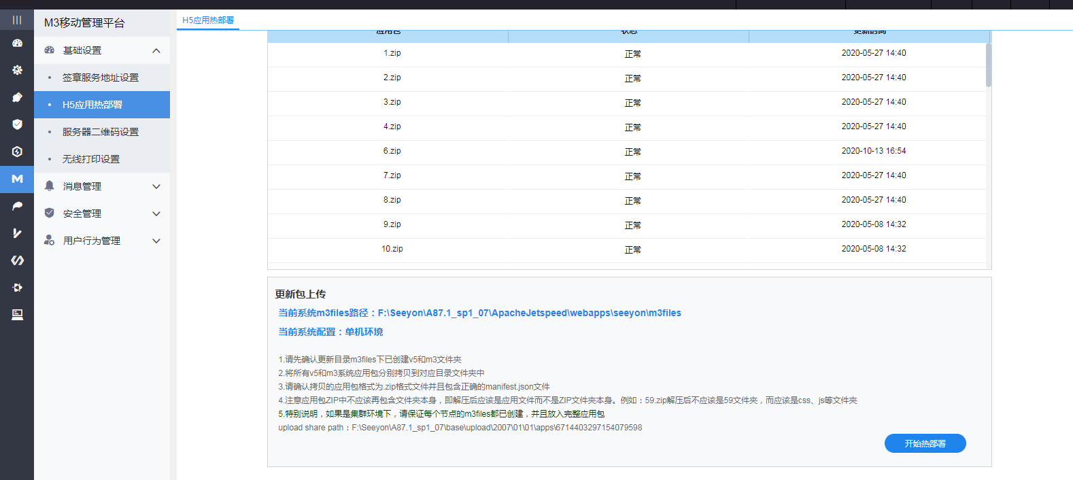

截图中点击开始热部署，会提示一个应用部署成功，然后手机端退出重新登录，m3会自动更新会议模块。